Module 1. 2019
Symptomen van grensoverschrijdingen en depressie

In deze module worden de symptomen van grensoverschrijdingen en depressie behandeld, bekeken vanuit de Tekenanalyse en gebaseerd op de psychoanalytische theorie. Grensoverschrijdingen op emotioneel, fysiek en seksueel niveau worden zichtbaar in de tekening omdat het creatieve tekenproces minder gecensureerd wordt door het denken.
De tekening van een herinnering verschaft inzicht in de innerlijke wereld van de tekenaar. Het getekende is namelijk een deels bewuste, deels onbewuste projectie uit die wereld, die verhelderd kan worden met het metaforische beeld van een ijsberg.

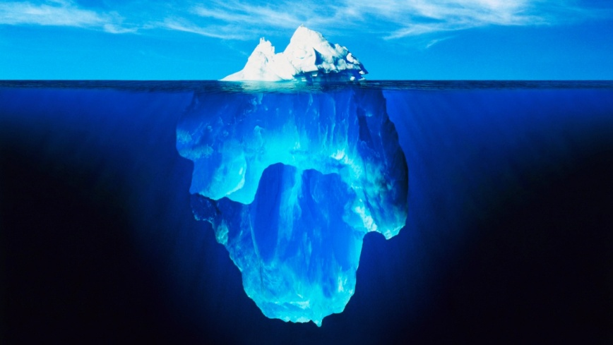
Want wat de tekenaar bewust tekent, is slechts het topje van de ijsberg, het gedeelte dat boven de waterlijn uitsteekt. Tezamen met de schijnbaar coherente toelichting van de tekenaar vormt dit ijsbergpuntje het secundaire proces. Via dit (cognitieve) proces selecteert en controleert de tekenaar grotendeels wat hij/zij tekent en wat hij/zij daarover vertelt. Overwegend verloopt dit proces bewust.
Maar een significant groter en bepalend onbewust deel van de ijsberg bevindt zich juist onder de waterlijn: het primaire proces. Tijdens het tekenen komen vanonder de waterlijn onbewust fysieke reacties, gevoelens en emoties opborrelen als reactie op de te tekenen gebeurtenis. Deze reacties passeren geheel of gedeeltelijk de censuur van de tekenaar alvorens als aandachtspunten en andere onbewuste mechanismen toch geheel of gedeeltelijk op papier terecht te komen.
Al met al leidt bovenstaande ertoe dat tekeningen informatie bevatten over zowel secundaire als primaire processen, en dat in deze oneigenlijke scheiding bewuste en onbewuste affecten en tegenstellingen betekenisvol en nauw met elkaar zijn verweven. De Tekenanalyse bestudeert die processen op de psychoanalytische theorieën zoals die in de afgelopen decennia werden ontwikkeld. Tevens leunt de analyse op de psychodynamische theorie, afgeleid van de psychoanalyse, die de nadruk legt op de dynamische inter-persoonlijke uitwisseling en inleving in de emotionele betekenis van het getekende en het mentaliserend vermogen. Binnen dit referentiekader gaat de Tekenanalyse ook uit van de egopsychologie, object-relatietheorie, zelfpsychologie en gehechtheidtheorie.

Kronkelpaden
In de dialoog tussen behandelaar en cliënt over het getekende beeld, is de aandacht niet te verleggen van het secundaire naar het primaire proces via een ‘Koninklijke weg’. Wel leiden ‘kronkelpaadjes’ naar onderliggende en samenhangende oorzaken van emotionele conflicten en traumatische ervaringen. Dergelijk paden lopen in de Tekenanalyse via de aandachtspunten en afweermechanismen (zie Hoofdstuk 2). Tevens lopen paadjes via onbewuste strategieën als het vrij associëren, de verschuiving, verdichting en verspreking, de compromisformatie en de overdracht en tegenoverdracht. Evengoed is de rêverie toepasbaar: de ‘’zwevende’’ aandacht van de behandelaar die af en toe een enkel woord kan geven aan een automatisch en onbewust getekend object.
Terwijl de inconsistenties en strategieën in de tekening enerzijds de toegang tot het onbewuste verhullen, geven ze daarmee anderzijds inzicht in welke afweermechanismen de tekenaar opwerpt. In deze ‘vertekening’ (afweer) – ontstaan door diffuse angst en andere gevoelens die het evenwicht verstoren – tracht hij zich onbewust te beschermen. Dit kronkelpad van vertekening en bescherming is leidend voor de richting van de dialoog over de betekenis van de tekening.
Beelden die de tekenaars met zich meedragen, kunnen voor een deel in het impliciete geheugen liggen en vormen daarmee onderdeel van voornoemde primaire processen. Dit impliciete geheugensysteem vormt zich in de eerste drie, vier levensjaren. Hierdoor is het moeilijk toegankelijk maar kan wel lichamelijk worden ervaren. Hoewel de vroege informatie uit het impliciete geheugensysteem niet rechtstreeks kenbaar is, en het bewustzijn omzeilt, is ze wel sturend aanwezig. Deze patronen die ‘geen tegenspraak kennen, geen ontkenning, geen twijfel, geen sterfelijkheid’, hebben grote invloed op het verdere leven. Ze bepalen namelijk het handelen en gedrag dat de persoon in kwestie als gewoon en vanzelfsprekend beschouwt. Het gevolg is dat hij zijn interpretaties en reacties toeschrijft aan gebeurtenissen buiten hem. Zo beschrijft Ladan dat vroege fantasiebeelden geïntegreerd worden en een impliciet patroon vormen van waaruit iemand relaties aangaat.
Niet alleen handelen personen automatisch vanuit dit impliciete geheugensysteem, maar het stuurt ook hoe ze tekenen. Dientengevolge maakt de dialoog over de inconsistenties in die tekeningen het mogelijk de emotionele lading van de informatie uit het impliciete geheugensysteem bespreekbaar. Door aan deze getekende beelden te bespreken, kan de behandelaar impliciete patronen alsnog bewust maken en mogelijk een doorbraak realiseren in de zelfbeleving van de cliënt.
Het primaire proces is directer toegankelijk via – bijvoorbeeld – de spontaan geuite verspreking over een getekend fragment. In zo’n geval bemerkt de tekenaar plotseling zo duidelijk zijn ‘vergissing’ dat het geen verdere uitleg behoeft. Die spontane verspreking kan ook de vorm aannemen van een grap over een getekend object, eentje die niet van tevoren is bedacht en onverwachts geuit. Zulk een grap kan opeens duidelijk maken hoe paradoxen uit de secundaire en primaire processen met elkaar verbonden zijn.
In de Tekenanalyse is de vrije associatie een belangrijk mechanisme dat de tekenaar naar andere ‘filmbeelden’ brengt die ogenschijnlijk niet vallen te relateren aan het getekende. Gedurende associëren gaat het getekend gevoelsbeeld zonder aarzelen over in een ander beeld en kan zodoende de symmetrie in gevoelswaarden tussen beide duidelijk maken. Het legt verbindingen bloot die dwars door tijd en ruimte heen lopen. En het laat de samenhang zien tussen symptomen wat de oneigenlijke scheiding en paradoxen bespreekbaar kan maken, maar: dat is niet vanzelfsprekend. In sommige gevallen worden namelijk onwelgevallige associaties meteen afgeweerd of vervangen door andere beelden om angstige herinneringen toe te dekken.
Naarmate in de behandeling de aandacht voor een herinneringsbeeld zich bij de cliënt verlegt naar de primaire ‘onder- water- processen’, ontstaat meer ruimte en besef voor de onderstroom van affecten en gevoelens. Het is vergelijkbaar met een droom waarin het onbewuste, eveneens in mindere mate gehinderd door censuur, grotendeels vrij spel krijgt. In de droom ontbreekt net als in de tekening de logische coherentie. Door deze speelruimte kan de tekenaar de tekening als vreemd en onjuist ervaren. Desondanks verstaat het onbewuste de (nog) verborgen betekenis en zet het getekende beeld een beweging in gang. Kortom, het creatieve tekenproces geeft denken en censuur minder kans waardoor op papier verschijnt wat de tekenaar onbewust tracht te verbergen. Dit betekent dat deze onbewust getekende , betekenisvolle ‘filmbeelden’ op het papier haarscherp in het geheugen aanwezig blijven, ook bij de behandelaar.

Oktober 2019
Wanda Dondorp

Boekomslag van Dijksterhuis, A. (2007). Het slimme onbewuste. Foto door Ralph A. Clavenger.
Dirkx, J., Hebbrecht, M., Mooij, A.W.M., & Vermote, R. (2011). Handboek psychodynamiek. Utrecht: De tijdstroom.
Naar de woorden van F. de Jonghe tijdens voordracht in De Rode Hoed (Amsterdam) op 16 juni 2015 getiteld Dat had je gedroomd!
Pagina 24 en verder van Ladan, A. (2004). Het wandelend hoofd. Amsterdam: Boom.
Ladan, A. (2004). Het wandelend hoofd. Amsterdam: Boom.
Stroeken, H.P.J. (2008). Psychoanalytische woordenboek. Amsterdam: Boom.
Ladan, A. (2004). Het wandelend hoofd. Amsterdam: Boom.
Ladan, A. (2015). Het verlangen naar oorlog & andere zaken. Amsterdam: Sjibbolet.

